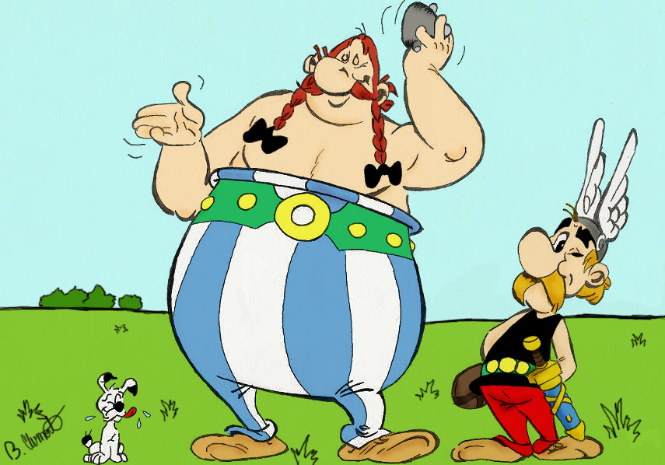

- Répondez aux questions suivantes:

- Qui a créé la bande dessinée Astérix?

- Quels sont les personnages principaux de cette bande dessinée?

- Quels sont les ennemis des Gaulois?

- Où se déroulent les aventures d´Astérix?

- Lisez la descriptions et trouvez le nom du personnage:
Il s'agit d'un personnage petit, blond, avec unemoustache et un gros nez. Il porte toujours un gilet noir et des braies rouges. Il a aussi une épée courte et une petite gourde qui contient de la potion magique. Il porte un casque doté d'ailes qui changent de position selon l'humeur du héros. C´est _________________.

